

**Modifica diversos cuerpos legales para incorporar la autorización de la Corte de Apelaciones como requisito previo para la formalización de una investigación respecto del General Director de Carabineros de Chile y del Director General de la Policía de Investigaciones de Chile**

**Fundamentos**

El artículo 101 de la Constitución Política de la República prescribe que las Fuerzas de Orden y Seguridad están integradas por Carabineros y la Policía de Investigaciones, correspondiéndoles a ellos, el ejercicio de la fuerza pública y existiendo para dar eficacia al derecho, garantizar el orden público y la seguridad pública interior, en la forma que lo determinen sus respectivas leyes orgánicas.

Así, el Estado premunido de ciertas facultas tendientes a resguardar el interés público, incluso por medio de la fuerza ejercida por las referidas instituciones “asegura el adecuado ejercicio de los derechos ciudadanos proveyendo las indispensables condiciones de paz y seguridad que requiere el desenvolvimiento pleno de toda persona en una sociedad políticamente organizada” 1.

1 PENA TORRES, Marisol. *Funciones de las Fuerzas Armadas y del Consejo De Seguridad Nacional en Chile y Propuestas de Reforma Constitucional*. *Ius et Praxis*. 2002, vol.8, n.1, pp. 95-116).

La presencia de las Fuerzas de Orden y Seguridad en un Estado de Derecho Democrático es fundamental, “pues, la forma más racional, lógica y justa de resolver un problema (de seguridad interior) es que cada persona, y la sociedad como un todo, renuncien al uso de la fuerza en legítima defensa y entreguen al Estado el monopolio de esa facultad”.

Ahora bien, para efectos de una correcta, eficiente y oportuna ejecución de la fuerza policial, la normativa debe entregar un marco legal de actuación para nuestras policías, con principios y reglas claras que dirijan su actuar.

Sin embargo, de un tiempo a esta parte, hemos sido testigos de profundas críticas por la brutal persecución política de parte del Ministerio Público hacia los altos mandos de las Fuerzas de Orden y Seguridad, generando acusaciones e investigaciones por conductas desarrolladas en el marco del estallido de violencia que tuvo lugar el año 2019.

En efecto, los hechos anteriores nublan el conjunto de reglas bajo las cuales nuestras Fuerzas Policiales deben inspirar su actuar y no tan solo eso, sino que también vulneran uno serie de principios fundamentales que guían el obrar del Ministerio Público en el ejercicio de sus funciones, entre ellos, el principio de objetividad que se traduce “en el deber de investigar con igual celo no sólo los hechos y circunstancias que funden o agraven la responsabilidad penal del imputado, sino también aquellos hechos y circunstancias que lo eximan de ésta, la extingan o atenúen”.

A esto se suma, el reciente “Criterio Tohá” en virtud del cual se exigirá a los altos mandos de las Fuerzas de Orden y Seguridad renunciar si es que son formalizados, otorgando un poder excesivo al Ministerio Público respecto de las instituciones con las que trabaja mancomunadamente en el sistema penal. Con ello, bastaría la decisión de un fiscal adjunto para formalizar a algún alto mando, para que se le deba exigir su renunciar y ello, dado el contexto nacional de seguridad, con cifras nunca antes vistas en la historia sobre el nivel de delincuencia, es inviable.

Se exige un poco más de seriedad en el manejo de la crisis y con este proyecto de Ley que plantea modificar las Leyes Orgánicas de Carabineros y de Policías de Investigaciones, disponiendo que, en aquellos casos en que el Ministerio Público resuelva formalizar la investigación en contra sus superiores, deba requerir autorización a la Corte de Apelaciones respectiva, se

desincentivan acusaciones perversas e ideologizadas que pongan en peligro nuestra institucionalidad y sigan abriendo el camino al crimen organizado y al narcotráfico.

**Por lo afirmado**, los diputados suscritos venimos en presentar el siguiente:

**P R O Y E C T O D E L E Y**

**Artículo Primero. –** Introdúcese un nuevo artículo 7 *bis* en el Título I de la Ley N°18.961, Orgánica Constitucional de Carabineros de Chile, del siguiente tenor:

“Artículo 7° *bis*. – Si el Ministerio Público, de conformidad con lo previsto en los artículos 229 y siguientes del Código Procesal Penal, resolviere formalizar la investigación respecto del General Director por hechos que, revistiendo caracteres de delito, hubieren sido ejecutados en el ejercicio de sus funciones o con motivo u ocasión de estas, requerirá que la Corte de Apelaciones correspondiente autorice dicha actuación, declarando que ha lugar a la formación de causa en su contra.

La solicitud y declaración a que alude el inciso anterior se tramitarán de conformidad con lo previsto en el Título IV del Libro Cuarto del Código Procesal Penal.

Esta autorización y declaración no será necesaria en aquellos hechos que constituyeren delitos contra la Probidad o la Función Pública, caso en el cual el Ministerio Público podrá formalizar la investigación sin más trámite si así lo resolviere.”

**Artículo Segundo. –** Introdúcese un nuevo artículo 9 *bis* en el Decreto Ley N°2460, que dicta la Ley Orgánica de la Policía de Investigaciones de Chile, del siguiente tenor:

“Artículo 9° *bis*. – Si el Ministerio Público, de conformidad con lo previsto en los artículos 229 y siguientes del Código Procesal Penal, resolviere formalizar la investigación respecto del Director General por hechos que, revistiendo caracteres de delito, hubieren sido ejecutados en el ejercicio de sus funciones o con motivo u ocasión de estas, requerirá que la Corte de Apelaciones

correspondiente autorice dicha actuación, declarando que ha lugar a la formación de causa en su contra.

La solicitud y declaración a que alude el inciso anterior se tramitarán de conformidad con lo previsto en el Título IV del Libro Cuarto del Código Procesal Penal.

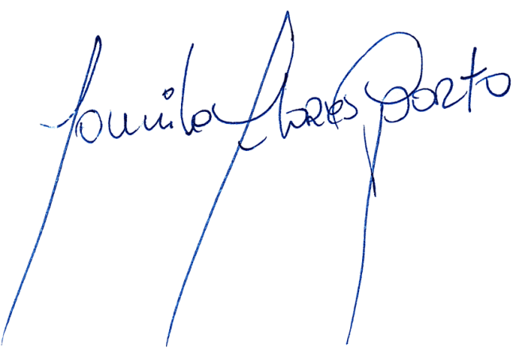Esta autorización y declaración no será necesaria en aquellos hechos que constituyeren delitos contra la Probidad o la Función Pública, caso en el cual el Ministerio Público podrá formalizar la investigación sin más trámite si así lo resolviere.”

Camila Flores Oporto

H. Diputada de la Republica de Chile